马可福音中的地图资料

马可福音中的主要地方
[日期：2005-09-05] | 来源：福音中国 作者：福音中国 | [字体：大 中 小]

【内容导航】
马可福音中的主要地方 | 耶稣开始祂的事工 | 耶稣治好被鬼附的人
耶稣在加利利传道 | 耶稣在水面上行走 | 耶稣在腓尼基的工作
耶稣继续工作 | 最后一次到犹大地的旅程 | 耶稣往耶路撒冷
耶稣洁净圣殿 | 最后晚餐和客西马尼园 | 耶稣受审
耶稣到各各他的路程
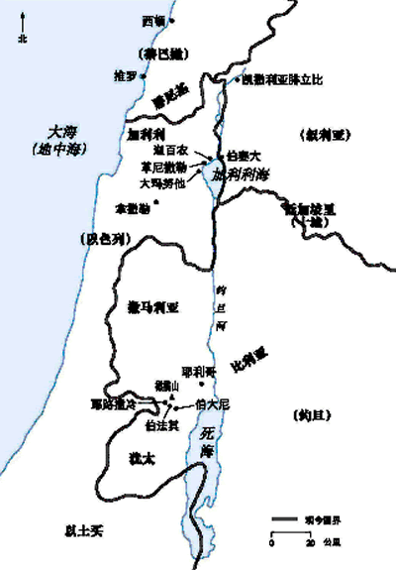
马可福音是四卷福音书中最短的一卷，但记载的事迹却相当多，表现出耶稣动态的一面。所有的事迹更是按照发生的先后次序排列，大部分是在加利利地区进行的。迦百农是祂工作的根据地（可1:21；2:1；9:33），然后前往伯赛大开瞎子的眼（可8:22），在革尼撒勒医治多人（可6:53），去推罗和西顿医病赶鬼（可3:8；可7:24），在凯撒利亚腓立比彼得认耶稣为弥赛亚（可8:27）。最后耶稣三次向门徒提及祂的受死和复活，然后前往耶路撒冷

耶稣开始祂的事工
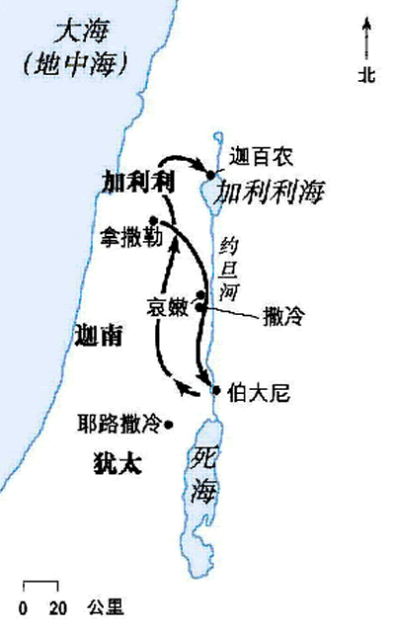
当耶稣从拿撒勒的家里出来开始祂的工作时，祂首先做了两样准备──在约旦河受约翰的洗和在犹太的旷野受撒但试探。被撒但试探之后，祂回到加利利，稍后在迦百农建立祂的家。

耶稣治好被鬼附的人
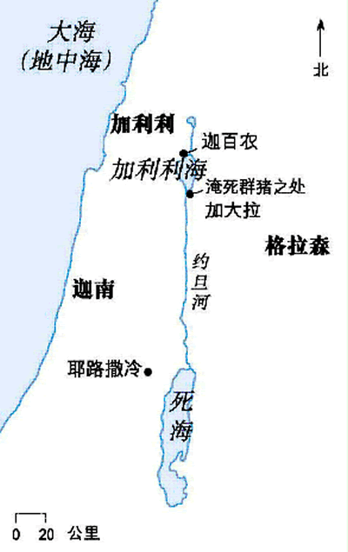
耶稣与门徒从迦百农渡过加利利海，突然狂风大作，但耶稣使风浪平静下来。耶稣在格拉森登岸，把附在一个人身上的鬼赶进猪群，它们就从山崖投进海里。

耶稣在加利利传道
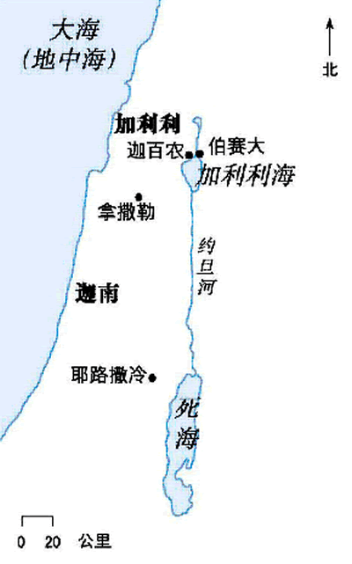
耶稣回到拿撒勒后，就从迦百农开始，到加利利的村庄传道，祂也差遣门徒出去传道。他们在迦百农会合后，就坐船离开那里到一个僻静的地方休息，结果却遇上一大群人，他们沿着岸边跟着耶稣那条船。

耶稣在水面上行走
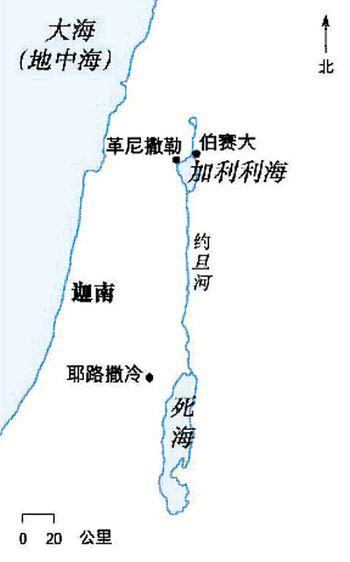
耶稣在伯赛大使那些随着祂的人吃饱后，就打发他们回家，又吩咐门徒坐船回伯赛大去，祂则去祷告。门徒遇上了风暴，耶稣便在水面上走到他们那里，他们在革尼撒勒登岸。

耶稣在腓尼基的工作
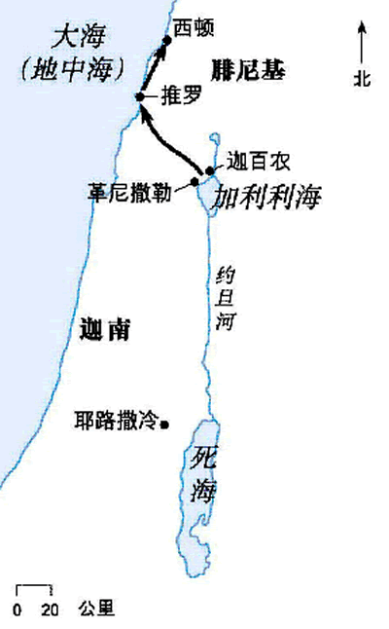
耶稣要福音传给所有的人，先是犹太人，然后是外邦人。祂带门徒由加利利去腓尼基两个最大的城市──推罗、西顿，在那里医好外邦妇人的女儿。

耶稣继续工作
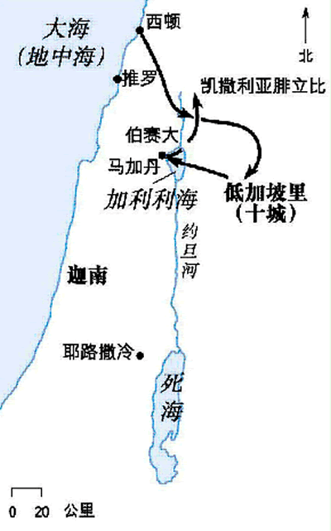
耶稣绕道经过那十个城回到加利利后，随即去大玛努他，犹太人领袖在这里质问耶稣的权威。耶稣从这里去伯赛大，接着，祂又到凯撒利亚腓立比，在那里谈到关于祂的权威和将来会发生的事。

最后一次到犹大地的旅程
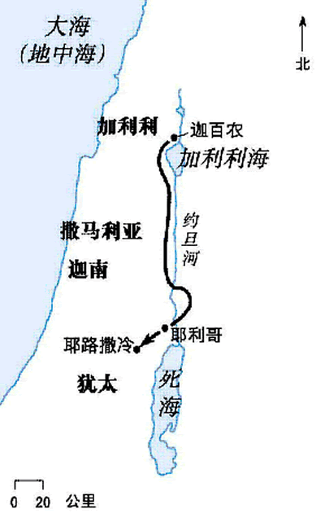
耶稣静静地离开迦百农，向着犹太边境的地区走去，然后渡过约旦河，到耶利哥以前在那里传道。这是祂最后一次旅程，祂从加利利出发，在祂死之前不会再回加利利了。

耶稣往耶路撒冷
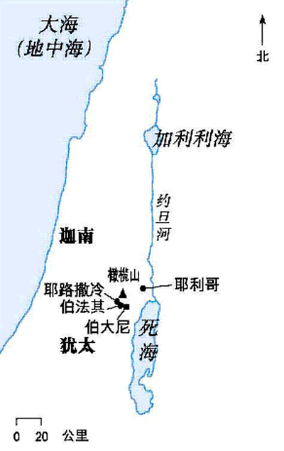
耶稣离开耶利哥，前往耶路撒冷，经历最后一周的生活。祂住在城外橄榄山上的伯大尼，每天进城去教导人。在那里，祂同时接受了群众的欢呼和钉死。

耶稣洁净圣殿
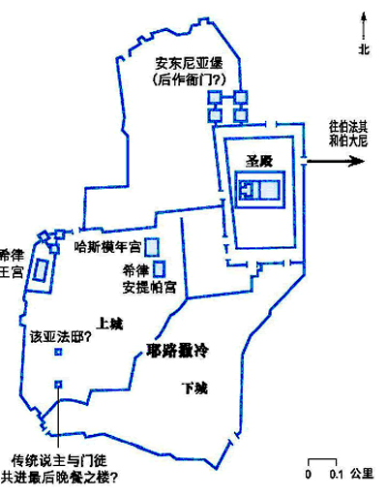
在最后一周的星期一早上，耶稣离开伯大尼，进入耶路撒冷，赶走圣殿中兑换银钱的人和做买卖的人。

最后晚餐和客西马尼园
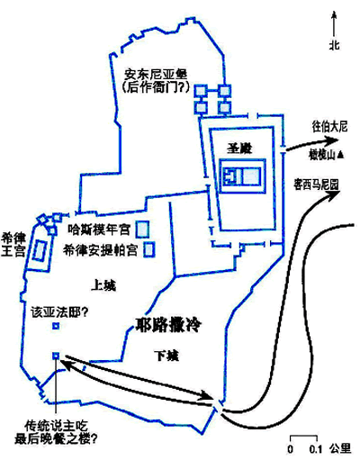
耶稣和门徒在城中一间楼房吃过逾越节的晚餐，就前往橄榄山上的客西马尼园。耶稣在那里祈求力量去面对面前的试验和苦难。

耶稣受审
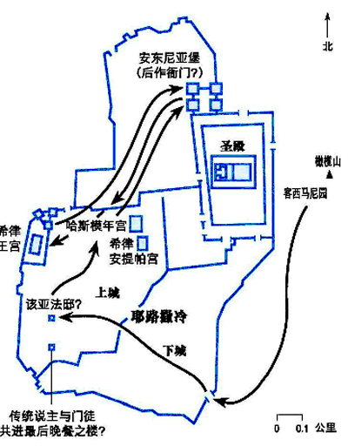
离开客西马尼园，对耶稣的审判在大祭司该亚法家里开始；接着，祂被送到罗马巡抚彼拉多的府第。路加记载彼拉多把耶稣送到希律那里，那时他正在耶路撒冷，可能在他两座宫殿中的一座（参路23:5-12）。希律又把耶稣送回彼拉多那里，彼拉多判耶稣钉十字架。

耶稣到各各他的路程
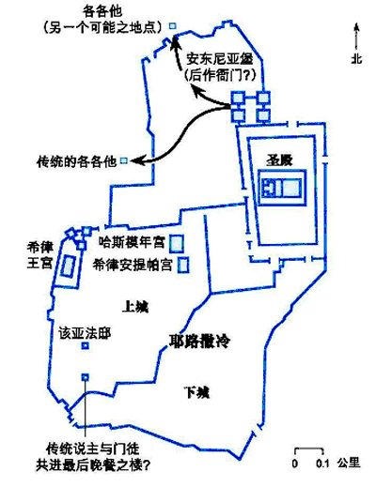
耶稣被判处死刑后，就从彼拉多府中被带到城外一处名叫各各他的地方钉十字架。

